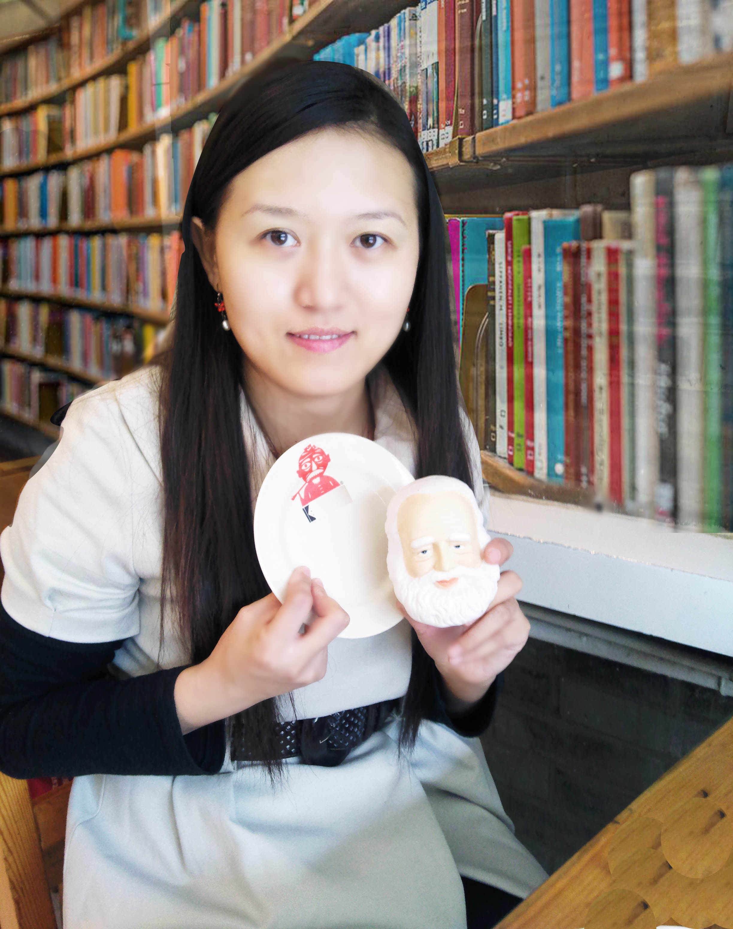
刘存，女，（1981.10-），山东临沂人，硕士，副教授，硕士生导师，现就职于河北工业大学建筑与艺术设计学院。主持省部级科研项目3项、厅级科研项目3项，出版著作2部，发表期刊论文30余篇。
研究方向：视觉传达设计及理论研究、设计教育
邮箱：391961420@qq.com

专业履历：
2009年6月毕业于南京艺术学院设计学院，现就职于创意设计系，承担《标志设计》等本科研究生课程教学工作。连续多年指导学生参加专业比赛，获得优异成绩；努力提高专业素养与科研能力，主持完成省部级科研项目3项，厅级科研项目3项，校级教改项目2项，发表30余篇学术论文，获得河北工业大学优秀任课教师称号。
代表性教学成果：
河北省大学生“调研河北”社会调查活动，指导学生获得特等奖，本人获得优秀指导教师称号。多次指导学生获得全国大学生广告艺术大赛、天津市大学生工业与艺术设计竞赛、天津市大学生原创动漫大赛获得一等奖；获得天津青年美术节优秀指导教师、中国大学生广告艺术节学院奖优秀指导教师。指导学生多次获得校级优秀毕业设计，连续多年获得河北工业大学本科课堂教学质量优秀教师。

代表性论文成果：
社区居家养老设施设计比较研究[J]. 包装工程，中文核心期刊，第一作者
区域高等教育改革的内涵形态、实践需求与路径探析[J]. 黑龙江高教研究，CSSCI，第一作者
《泰晤士报》头版设计特色研究[J]. 青年记者，中文核心期刊，第一作者
论构筑设计美学的基础研究[J].南京艺术学院学报（美术与设计版），CSSCI，第一作者
融媒体时代非遗文化数字活化设计研究[J]. 传媒，CSSCI，第一作者
浅析电视场景设计的艺术表现[J]. 戏剧之家，第一作者
河北传统文化创意产业发展的对策研究[J]. 大众文艺，第一作者
工科院校与企业共建研究生工作站的对策研究[J]. 艺术科技，第一作者
非物质文化遗产的发展对策研究——以蔚县剪纸为例[J]. 美术教育研究，第一作者
纳粹时期的现代主义设计[J]. 广西艺术学院学报，第一作者
浮世绘对新艺术运动的影响[J]. 山东工艺美术学院学报，第一作者
代表性科研成果：
教育部专项课题研究项目《虚拟现实技术在包装设计教学中的应用研究》，项目主持人
河北省社会科学基金项目《新型城镇化背景下河北省居家养老设施规划设计的策略研究》，项目主持人
河北省教育科学规划课题《融媒体时代“1144专创一体化”数字媒体艺术人才培养模式与路径研究》，项目主持人
河北省社会科学发展研究课题《河北省保定市安新县白洋淀地区的生态环境及可持续发展》，项目主持人
天津市教育系统调研课题《关于工科院校与企业共建研究生工作站的对策研究》，项目主持人
河北省高等教育科学研究 “十二五”规划课题《高校教育服务京津冀协同发展的挑战及策略研究》，项目主持人
河北工业大学教育教学改革研究项目《基于创意产业背景下的视觉传达专业课程设置研究》，项目主持人
河北工业大学教育教学改革重点研究项目《一流专业建设和CDIO模式双轮驱动的数字媒体艺术人才培养模式构建》，项目主持人

代表性专著成果：
译著 发现设计[M]. 南京：江苏美术出版社
教材 现代设计史[M]. 北京：海洋出版社
代表性荣誉获奖：
河北工业大学第十一届优秀任课教师
河北工业大学第十二届优秀任课教师

